4.05.2020r. poniedziałek
Dzień dobry!
Na początek tego pięknego dnia proponujemy Wam trochę gimnastyki. Na pobudkę zachęcamy do skorzystania ze stron: https://www.youtube.com/watch?v=FZ3pj_ZkldQ lub
https://wordwall.net/pl/resource/1873484/%c5%9bwietlica/ruch-zdrowie

Dzisiaj proponujemy zabawy ruchowe na torze wodnym z butelek. Jeśli nie macie tylu butelek, nie martwcie się. Użyjcie poskładanych kartek papieru lub ubrań. Zabawa ta świetnie wpływa na koordynację, balansowanie i czucie całego ciała. Za pomocą taśmy klejącej łączymy ze sobą wypełnione wodą butelki. W ten sposób tworzymy długi tor wodny, który posłuży nam za równoważnię. Tor można pokonywać wielokrotnie wykonując przy tym różne zadania np.: na czworakach, ramiona szeroko rozstawiamy i staramy się nie spaść.

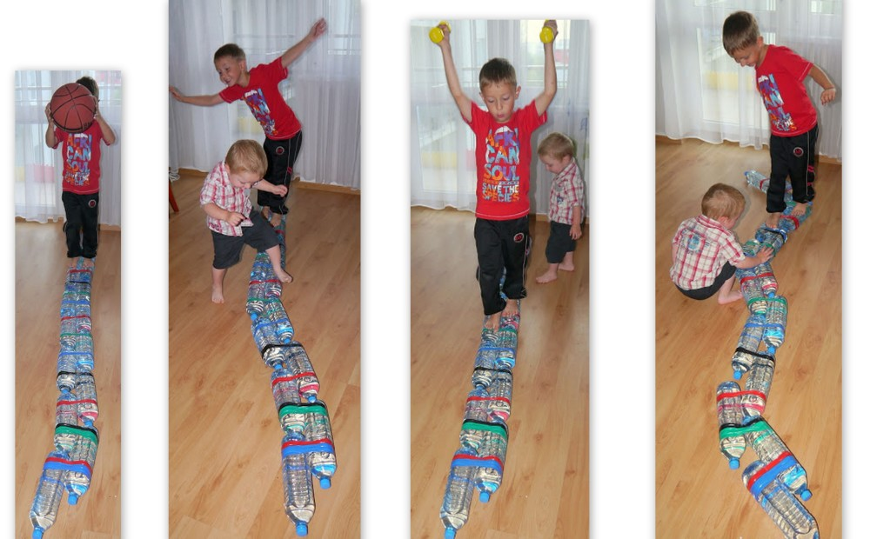

Pamiętajcie o zachowaniu bezpieczeństwa!
Upewnijcie się, czy do wykonania ćwiczeń macie wystarczającą przestrzeń
i odpowiednie miejsce!!!

Życzymy miłego dnia!!!
😊😊😊

Zespół nauczycieli świetlicy szkolnej

